----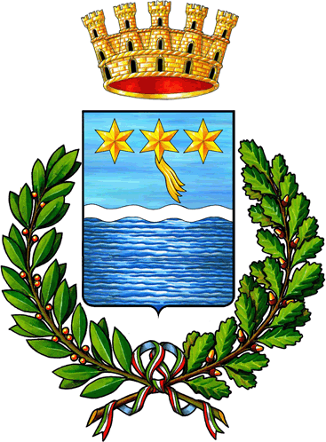

COMUNE DI SIDERNO
Piazza Vittorio Veneto – 89048 Siderno Città Metropolitana di Reggio Calabria

AREA 3 – INFRASTRUTTURE E SERVIZI AL TERRITORIO SETTORE ‐ LAVORI PUBBLICI

* * *
CALENDARIO INTERVENTI DI DERATTIZZAZIONE E DEBLATTIZZAZIONE SUL TERRITORIO COMUNALE - ANNO 2026.

15/16 APRILE
28/29 APRILE

12/13 MAGGIO
20/21 MAGGIO
28/29 MAGGIO

09/10 GIUGNO
23/24 GIUGNO
29/30 GIUGNO

06/07 LUGLIO
15/16 LUGLIO
29/30 LUGLIO

11/12 AGOSTO
25/26 AGOSTO

10/11 SETTEMBRE
28/29 SETTEMBRE

